Льготники могут получить бесплатную консультацию адвоката в сорока двух центрах госуслуг Москвы
07.09.2016
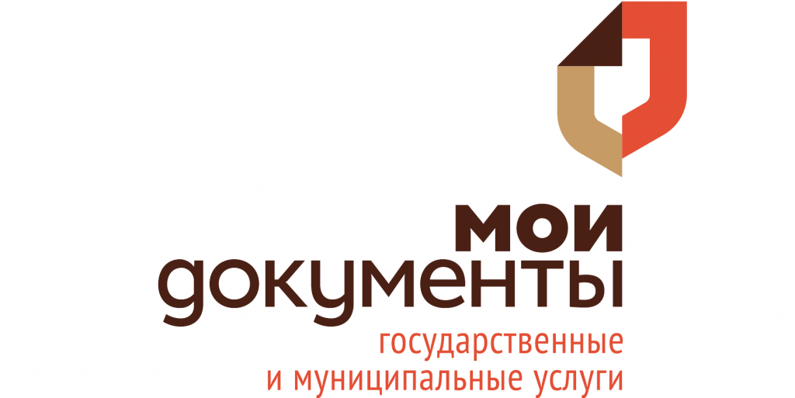
Причем, воспользоваться этой услугой можно всем гражданам льготных категорий, проживающим в Москве – как и многие другие услуги в центрах «Мои документы», консультации предоставляются по экстерриториальному принципу.
В прошлом году услуги бесплатного адвоката были доступны только в одиннадцати центрах государственных услуг города, а сейчас их число выросло почти в четыре раза.
Как сообщает пресс-служба центров, консультации даются в устной форме. Обращаться можно по вопросам предоставления государственных услуг, заключения сделок с недвижимым имуществом, регистрации прав на недвижимое имущество и сделок с ним, защиты прав потребителей (в части предоставления коммунальных услуг), трудовому праву и другим.
Для того, чтобы получить бесплатную консультацию юриста, необходимо предъявить документ, подтверждающий право на льготы. Получить бесплатную помощь юриста могут граждане, среднедушевой доход семей которых ниже величины прожиточного минимума, установленного в Москве, инвалиды I и II группы, ветераны Великой Отечественной войны, дети-инвалиды, дети-сироты и дети, оставшиеся без попечения родителей, а также их законные представители, если они обращаются за оказанием бесплатной юридической помощи по вопросам, связанным с обеспечением и защитой прав и законных интересов таких детей, а также Герои Российской Федерации, Герои Советского Союза и Герои Социалистического Труда.
В Восточном округе льготники могут проконсультироваться в четырех центрах «Мои документы». Это центры районов Вешняки и Ивановское, где приемные часы адвокатов – с 10.00 до 17.00 по вторникам и четвергам, с перерывом на обед с 13.00 до 14.00.
Также это центра района Измайлово, где адвокат принимает по понедельникам и средам с 10.00 до 17.00, с перерывом с 13.00 до 14.00. И четвертый центр «Мои документы» в ВАО, где льготники могут бесплатно проконсультироваться с юристом – центр района Новокосино, приемные часы юриста по понедельникам и четвергам с 10.00 до 18.00 с перерывом с 13.00 до 14.00.

Адрес страницы: http://novogireevo.mos.ru/presscenter/news/detail/3693425.html
Управа района Новогиреево города Москвы

